Ю.Г. Баскин
В.В. Подмарков

ГИДРАВЛИКА
И ПРОТИВОПОЖАРНОЕ
ВОДОСНАБЖЕНИЕ

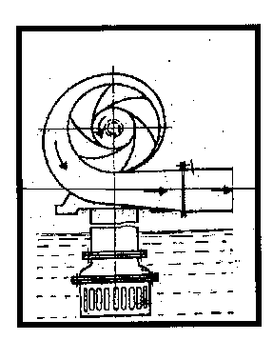

Задания и методические указания по выполнению контрольной работы слушателями заочной формы обучения (специальность 330400).

Санкт-Петербург
2004

Министерство Российской Федерации по делам гражданской обороны, чрезвычайным ситуациям и ликвидации последствий стихийных бедствий.

Санкт-Петербургский институт ГПС.
Кафедра пожарной техники
ГИДРАВЛИКА
И ПРОТИВОПОЖАРНОЕ
ВОДОСНАБЖЕНИЕ
Задания и методические указания по выполнению
контрольной работы слушателями заочной формы
обучения (специальность 330400)

Санкт-Петербург
2004

Одобрено редакционно-издательским советом СПбИ ГПС МЧС России

Баскин Ю.Г., Подмарков В.В. Гидравлика и противопожарное водоснабжение.

Задания и методические указания по выполнению контрольной работы слушателями заочной формы обучения (специальность 330400).-СПб.: СПбИ ГПС МЧС России, 2004, 23 с.
Разработаны в соответствии с программой дисциплины "Гидравлика и противопожарное водоснабжение" и предназначены для слушателей СПбИ ГПС МЧС России заочной формы обучения. Изложены варианты заданий и рекомендации по выполнении контрольной работы, приведен перечень литературы.

Рецензенты: Климовицкая Н.М., кандидат физико-математических наук, доцент СПбГТИ (Технический университет);
Решетов А.П., кандидат технических наук, доцент кафедры пожарной техники СПбИ ГПС МЧС России

© Санкт-Петербургский институт Государственной противопожарной службы МЧС России. 2004

ОБЩИЕ УКАЗАНИЯ

В соответствии с учебным планом заочной формы обучения по дисциплине «Гидравлика и противопожарное водоснабжение» слушатели-заочники выполняют контрольную и курсовую работу.
Контрольная работа выполняется с целью изучения теоретических основ гидравлики и освоения методики решения задач, имеющих практическое применение в деятельности пожарной охраны. Контрольная работа состоит из 10 задач, исходные данные к которым выбираются по таблицам в зависимости от двух последних цифр номера зачетной книжки слушателя.
Контрольная работа должна быть выполнена в отдельных тетрадях разборчивым подчерком, без сокращений слов (кроме общепринятых) грамотно и аккуратно оформлена. Все рисунки и схемы рекомендуется выполнять карандашом. На обложке работы следует указать: название учебного заведения, наименование изучаемой дисциплины, номер зачетной книжки, фамилию, имя, отчество, домашний адрес, место работы, должность и специальное звание слушателя-заочника. В конце работы необходимо указать литературу, которая была использована при выполнении контрольной работы.
Выполненная работа отправляется в СПб Институт ГПС МЧС России для рецензирования в срок, указанный в графике представления контрольных работ.
Работа, выполненная не верно, не по своему варианту, не полностью освещающая вопросы задания, не зачитывается. Такая работа должна быть выполнена повторно с учетом замечаний рецензента. Все исправления необходимо выполнить в той же тетради (после рецензии преподавателя). Исправленный вариант работы слушатель должен направить в институт (вместе с первой работой и рецензией) для повторной проверки.
Слушатели-заочники, не представившие в срок контрольную работу без уважительной причины, к экзаменационной сессии не допускаются.

ЗАДАЧА № 1

Определить абсолютное и избыточное гидростатическое давление воды в точке А на глубине h от поршня, если на поршень диаметром 200 мм воздействует сила Р, атмосферное давление р_{а}=0,1 МПа.

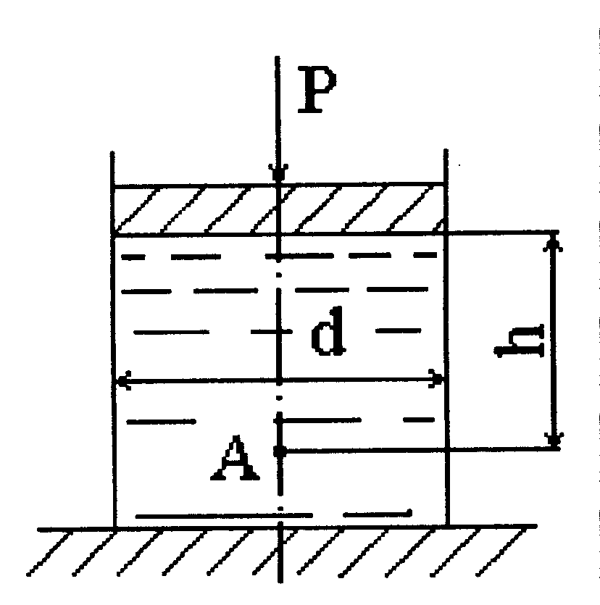
МЕТОДИЧЕСКИЕ УКАЗАНИЯ
Абсолютное гидростатическое давление в точке А
равно:

Р_{А,абс}=Р_{a}+Р_{n}+Р_{ж}

где: Р_{а}- атмосферное давление;
Р_{п}- избыточное гидростатическое давление на поверхности жидкости от действия поршня;
Р_{ж}- избыточное гидростатическое давление в точке А от столба жидкости.
Исходные данные к задаче 1.
Предпоследняя  цифра номера  зачетной книжки | h, м | Последняя цифра  номера зачетной  книжки | Р,кН
1 | 0,30 | 1 | 6,0
2 | 0,42 | 2 | 5,4
3 | 0,68 | 3 | 3,8
4 | 0,70 | 4 | 7,0
5 | 0,25 | 5 | 6,5
6 | 0,18 | 6 | 5,8
7 | 0,75 | 7 | 7,0
8 | 0,68 | 8 | 7,1
9 | 0,44 | 9 | 4,5
0 | 0,50 | 0 | 6,2

ЗАДАЧА №2

Определить максимальную глубину воды в водонапорном баке объемом W, установленном на перекрытии. Дополнительная нагрузка на перекрытие от установки бака с водой не должна превышать Р. Масса бака с арматурой m.
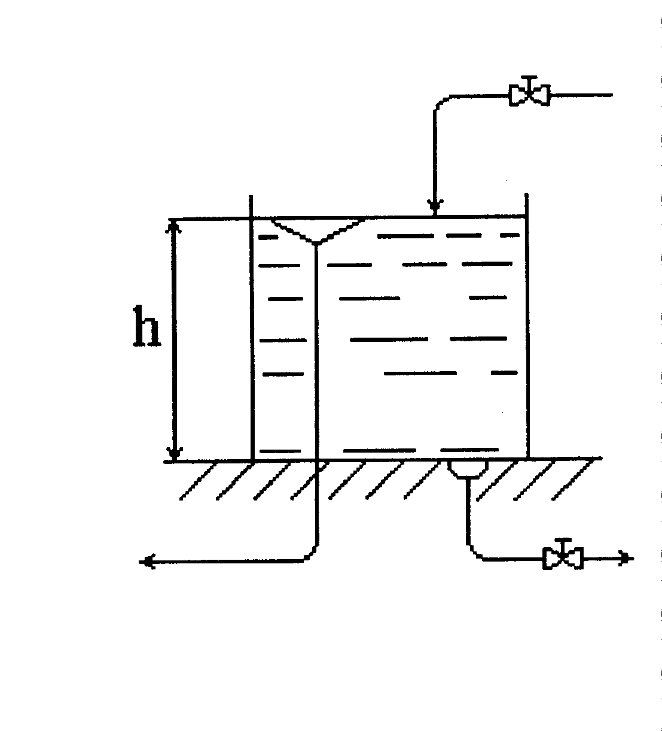
МЕТОДИЧЕСКИЕ УКАЗАНИЯ

Полная нагрузка на перекрытие будет выражена формулой:
Р_{полн} =G+pgW,
зная полную и дополнительную нагрузку на перекрытие, можно определить площадь, на которую действует эта нагрузка и затем найти значение глубины.

Исходные данные к задаче 2.

Предпоследняя цифра номера зачетной книжки | W, m³ | Р, Па | Последняя цифра номера зачетной книжки | m, т
1 | 30 | 2,0 10⁴ | 1 | 8,0
2 | 28 | 2,5 10⁴ | 2 | 8,2
3 | 26 | 3,0 10⁴ | 3 | 8,4
4 | 25 | 2,8 10⁴ | 4 | 7,0
5 | 24 | 2,9 10⁴ | 5 | 7,5
6 | 20 | 3,5 10⁴ | 6 | 7,7
7 | 18 | 4,0 10⁴ | 7 | 8,3
8 | 22 | 3,3 10⁴ | 8 | 8,9
9 | 21 | 3,8 10⁴ | 9 | 9,0
0 | 19 | 2,6 10⁴ | 0 | 9,1

ЗАДАЧА №3

Определить силу избыточного гидростатического давления на заслонку размерами axb, закрывающую отверстие в стенке резервуара с бензином плотностью р=800 кг/м³. Высота слоя бензина до начала заслонки h. Построить эпюру избыточного гидростатического давления.
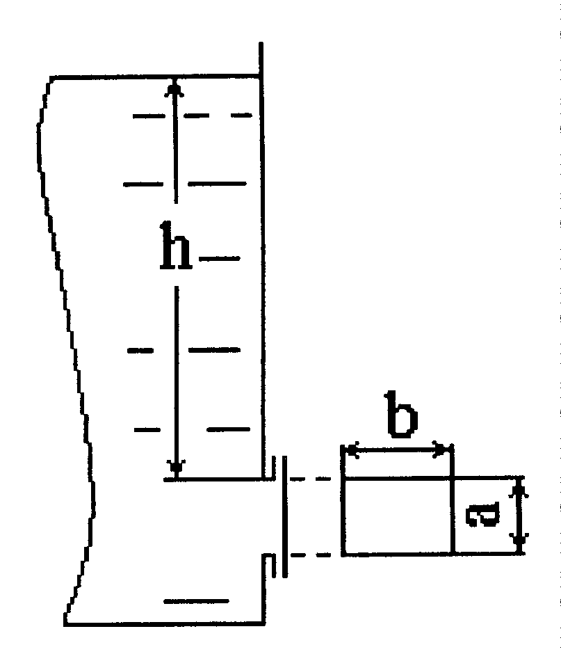
МЕТОДИЧЕСКИЕ УКАЗАНИЯ
Сила избыточного гидростатического давления определяется графическим способом как произведение площади эпюры избыточного гидростатического давления S на ширину заслонки b:
P=S·b
Эпюра избыточного гидростатического давления на заслонку имеет форму трапеции.
Исходные данные к задаче 3.

Предпоследняя  цифра номера  зачетной книжки | а, см | b, см | Последняя цифра  номера зачетной  книжки | h, м
1 | 10 | 10 | 1 | 6
2 | 12 | 12 | 2 | 7
3 | 15 | 16 | 3 | 8
4 | 8 | 18 | 4 | 10
5 | 13 | 20 | 5 | 11
6 | 11 | 22 | 6 | 5
7 | 7 | 21 | 7 | 4
8 | 9 | 15 | 8 | 9
9 | 14 | 22 | 9 | 12
0 | 16 | 14 | 0 | 13

ЗАДАЧА № 4

Для заполнения пожарного водоема используется трубопровод длиной L. Определить необходимый напор насоса, если возвышение водоема над источником Z, гидравлический уклон i, свободный напор в конце линии Н_{св}.
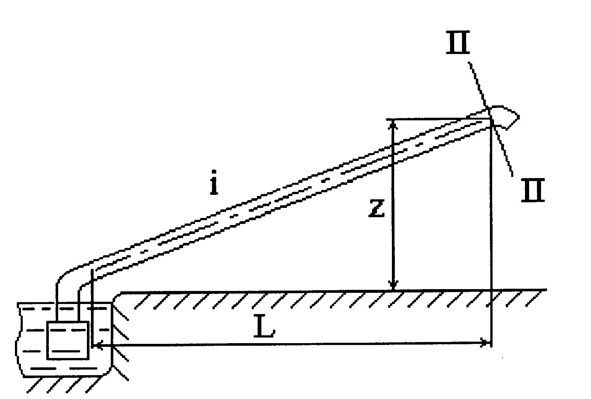

МЕТОДИЧЕСКИЕ УКАЗАНИЯ
Составляется уравнение Бернулли для сечений I-I (по линии свободной поверхности) и II-II по оси трубопровода.
Сечение I-I совпадает с плоскостью сравнения:
$$Z_{1}+\frac{P_{1}}{ρ⋅g}+\frac{V_{1}^{2}}{2⋅g}=Z_{2}+\frac{P_{2}}{ρ⋅g}+\frac{V_{2}^{2}}{2⋅g}+h_{\text{пот}}$$
Z₁=0; V₁=0; $\frac{P_{2}}{ρ⋅g}=0$; $\frac{V_{2}^{2}}{2⋅g}=H_{\text{CВ}}$; $i=\frac{h_{\text{пот}}}{L}$.
Исходные данные к задаче 4.
Предпоследняя  цифра номера  зачетной книжки | L, м | Z, м | Последняя цифра  номера зачетной  книжки | i | Н_{св}
1 | 600 | 15 | 1 | 0,03 | 5
2 | 700 | 20 | 2 | 0,02 | 6
3 | 800 | 10 | 3 | 0,01 | 7
4 | 600 | 13 | 4 | 0,04 | 8
5 | 400 | 17 | 5 | 0,05 | 4
6 | 300 | 18 | 6 | 0,01 | 9
7 | 250 | 8 | 7 | 0,02 | 11
8 | 450 | 11 | 8 | 0,04 | 9
9 | 650 | 14 | 9 | 0,03 | 10
0 | 550 | 22 | 0 | 0,05 | 7

ЗАДАЧА № 5

Определить предельную высоту расположения оси центробежного насоса над уровнем воды в водоисточнике h, если расход воды из насоса Q, диаметр всасывающей трубы d. Вакуумметрическое давление, создаваемое во всасывающем патрубке Р_{в}, потери напора во всасывающей линии 1 м.
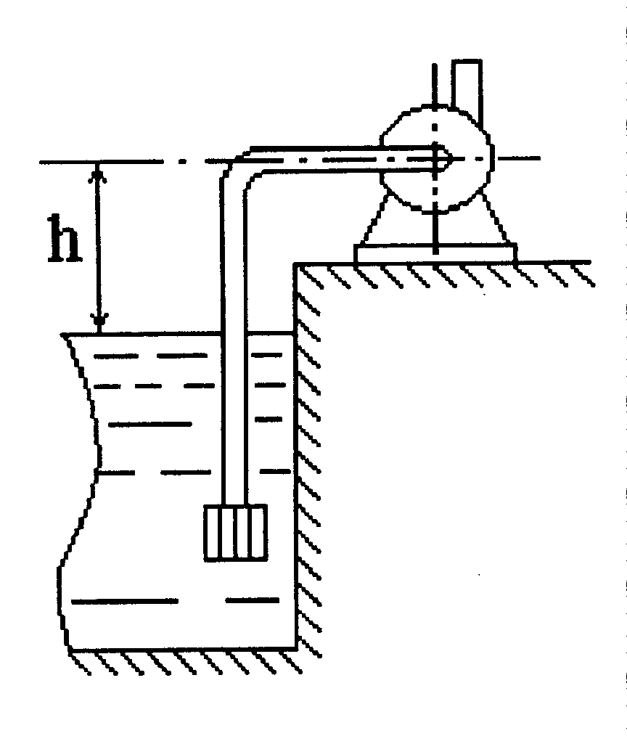

МЕТОДИЧЕСКИЕ УКАЗАНИЯ
Составляется уравнение Бернулли для двух сечений: сечение П-П - по оси насоса; сечение I-I - по линии свободной поверхности (совпадает с плоскостью сравнения):
$$Z_{1}+\frac{P_{1}}{ρ⋅g}+\frac{V_{1}^{2}}{2⋅g}=Z_{2}+\frac{P_{2}}{ρ⋅g}+\frac{V_{2}^{2}}{2⋅g}+h_{\text{пот}}$$

В сечении I-I скорость V_{i}=0.
Давление на свободной поверхности P₁=P_{ат}.
Плоскость сравнения совпадает с сечением I-I, поэтому Z₁ = 0. Абсолютное давление в сечении II-II
Р₂ = Р_{ат} - Р_{в}
Скорость движения воды во всасывающей трубе
$$V_{2}=\frac{4Q}{{πd}^{2}}$$

Подставляя выражение для $\frac{P_{2}}{ρ⋅g}$ и$\frac{V_{2}^{2}}{2⋅g}$ в исходное уравнение и решая его относительно Z, определим относительную высоту расположения оси центробежного насоса.

Исходные данные к задаче 5.

Предпоследняя  цифра номера  зачетной книжки | Q,л/c | d, мм | Последняя цифра  номера зачетной  книжки | Р_{в},Па
1 | 20 | 100 | 1 | 6,5·10⁴
2 | 25 | 150 | 2 | 5,1·10⁴
3 | 70 | 125 | 3 | 6,0·10⁴
4 | 35 | 100 | 4 | 5,5·10⁴
5 | 40 | 125 | 5 | 7,0·10⁴
6 | 45 | 200 | 6 | 5,0·10⁴
7 | 80 | 250 | 7 | 7,3·10⁴
8 | 50 | 150 | 8 | 5,9·10⁴
9 | 60 | 100 | 9 | 6,1 10⁴
0 | 55 | 250 | 0 | 6,7·10⁴

ЗАДАЧА №6

Для сохранения неприкосновенного пожарного запаса воды в резервуаре всасывающая линия оборудована воздушной трубкой, верхний срез которой находится на уровне пожарного запаса в резервуаре. Предполагается, что при снижении уровня воды до пожарного запаса, воздух вследствие возникновении вакуума в сечении, к которому приварена труба, проникает во всасывающий трубопровод насосов, произойдет срыв работы насоса и забор воды прекратится.
Определить, сохранится ли неприкосновенный запас воды, если уровень воды находится на высоте h выше оси всасывающей трубы. Диаметр трубы D, расход воды Q. Труба оборудована всасывающей сеткой с клапаном (ξ₁=6,0) и имеет колено (ξ₁=0,5).
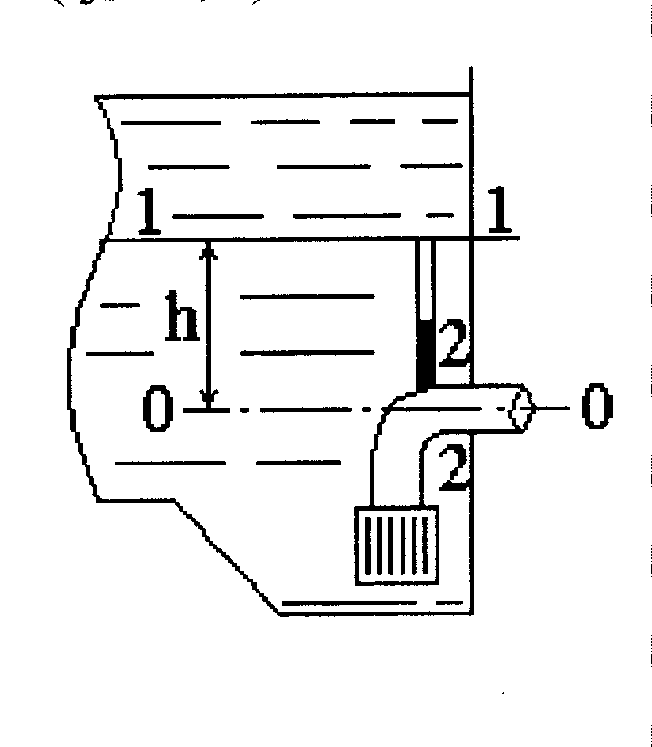

МЕТОДИЧЕСКИЕ УКАЗАНИЯ
Выбираются два сечения, которые будут сравниваться с помощью уравнения Бернулли:
Сечение: I-I выбирается по уровню неприкосновенного запаса воды;
II-II - по оси всасывающей трубы.
Плоскость сравнения 0-0 проходит по оси всасывающего трубопровода.
$$Z_{1}+\frac{P_{1}}{ρ⋅g}+\frac{V_{1}^{2}}{2⋅g}=Z_{2}+\frac{P_{2}}{ρ⋅g}+\frac{V_{2}^{2}}{2⋅g}+h_{\text{пот}}$$
$\frac{P_{2}}{ρ⋅g}=0$ - избыточное давление в сечении I-I;
$\frac{V_{2}^{2}}{2⋅g}=0$- скорость снижения уровня в сечении I-I мала по сравнению с прочими величинами;
h_{M}- потери напора на местные сопротивления (линейными потерями на участке от сечения I-I до сечения П-П можно пренебречь).
Решая уравнение Бернулли относительно$\frac{P_{2}}{ρ⋅g}$, определим, сохранится ли неприкосновенный запас воды.
Исходные данные к задаче 6.

Предпоследняя  цифра номера  зачетной книжки | h, м | D, мм | Последняя цифра  номера зачетной  книжки | Q,л/c
1 | 2,6 | 150 | 1 | 35
2 | 2,0 | 125 | 2 | 45
3 | 3,0 | 100 | 3 | 55
4 | 3,2 | 200 | 4 | 70
5 | 4,0 | 250 | 5 | 60
6 | 3,0 | 125 | 6 | 50
7 | 3,6 | 150 | 7 | 40
8 | 4,5 | 150 | 8 | 20
9 | 4,0 | 200 | 9 | 25
0 | 3,6 | 250 | 0 | 30

ЗАДАЧА №7

Определить повышение давления в трубопроводе длиной L, диаметром d и толщиной стенок δ при гидравлическом ударе, если расход воды Q, модули упругости стенок трубы Е_{т}=2 ·10¹¹ Па и воды Е_{ж}=2 ·10⁹ Па. Время закрытия задвижки на трубопроводе t₃.

МЕТОДИЧЕСКИЕ УКАЗАНИЯ
В зависимости от соотношения фазы удара $t_{ф}=\frac{2L}{а}$ и времени закрытия t_{з} задвижки определяется вид гидравлического удара. (полный или неполный гидравлический удар).
Если t_{з}<t_{ф} - удар прямой (полный), при этом повышение давления определяется по формуле:
P=a·ρ·v,
v- средняя скорость движения жидкости в трубопроводе до закрытия задвижки.
Если t_{з}>t_{ф} - удар не прямой (не полный), при этом повышение давления может быть найдено по формуле:
P=a·ρ·v·$\frac{t_{Ф}}{t_{З}}$;

Скорость распространения ударной волны может быть вычислена по формуле:
$a=\frac{\text{1425}}{\sqrt{1+E_{Ж}⋅d\text{Em}⋅δ}}$,
где Е_{ж} - модуль упругости жидкости; d - внутренний диаметр трубы; Е_{т} -модуль упругости стенок трубы; δ - толщина стенок трубы; 1425 - скорость распространения ударной волны в воде в неограниченном объеме, м/с.

Значения скорости распространения ударной волны представлены в приложении 6

Исходные данные к задаче 7.

Предпоследняя  цифра номера  зачетной книжки | L, м | d, м | δ, мм | Последняя цифра  номера зачетной  книжки | Q,л/с | t_{з}, с
1 | 500 | 0,2 | 5,0 | 1 | 55 | 6,1
2 | 450 | 0,15 | 5,6 | 2 | 35 | 5,0
3 | 400 | 0,1 | 4,3 | 3 | 25 | 4,0
4 | 300 | 0,15 | 2,9 | 4 | 10 | 3,5
5 | 700 | 0,25 | 4,8 | 5 | 15 | 3,0
6 | 600 | 0,3 | 3,3 | 6 | 20 | 2,4
7 | 550 | 0,35 | 2,1 | 7 | 30 | 6,0
8 | 900 | 0,4 | 4,9 | 8 | 40 | 3,7
9 | 200 | 0,2 | 3,7 | 9 | 50 | 4,0
0 | 650 | 0,15 | 2,8 | 0 | 60 | 2,8

ЗАДАЧА №8

Определить предельно возможную длину магистральной линии L_{M}, если из второго ствола (d_{Н2}) необходимо получить струю производительностью g₂.
Рукавная система состоит из магистральной линии диаметром d_{M} и трех рабочих линий длинами l₁; l₂; l₃; диаметрами d₁; d₂; d₃ и стволами с диаметрами насадков d_{H1}; d_{Н2}; d_{H3}. Стволы подняты относительно разветвления на высоту Z₁; Z₂; Z₃, а разветвление установлено относительно оси насоса пожарного автомобиля АНР-40(130) на высоте Zраз.,
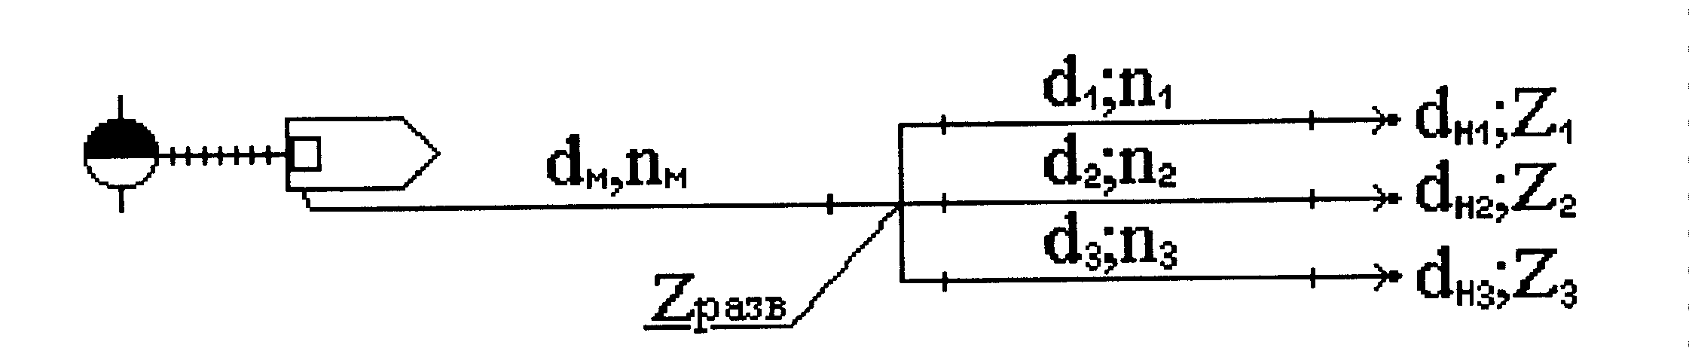

Рукава системы прорезиненные.

МЕТОДИЧЕСКИЕ РЕКОМЕНДАЦИИ

Напор у разветвления определяется из условий работы второго ствола
Н_{разв}. ⁼ (S_{p2}·n_{p2} + S_{H2})·g²₂ +Z₂,

Так как потери напора в параллельных рабочих линиях одинаковы, то приведенное выше выражение будет справедливо для первой и третьей рабочей линии. Из этих выражений определяются значения g₁ и g₃.
Определяется предельно возможная длина магистральной линии, т.е. при работе насоса с максимальной частотой вращения, то необходимо использовать характеристику насоса Н_{р} и рукавной линии Н_{н}
Н_{Р}=Н_{Н}
H_{p}=a-bQ² - характеристика насоса ПН-40У (Приложение 7)

Н_{н}. ⁼S_{м}·n_{м}·Q² +H_{разв.}+Z_{разв.}- характеристика рукавной линии.

Приравняв правые части характеристик, найдем число рукавов в магистральной линии, а следовательно и предельно возможную ее длину.

Исходные данные к задаче 8

Предпоследняя  цифра номера  зачетной книжки | g₂,  л/с | d_{M},  мм | l_{1,}  м. | L₂,  м. | L_{3,}  м. | D₁,  мм | d₂,  мм | d₃,  мм
1 | 4,8 | 77 | 40 | 60 | 80 | 51 | 66 | 51
2 | 6,5 | 77 | 40 | 60 | 100 | 51 | 66 | 51
3 | 3,4 | 77 | 40 | 20 | 40 | 51 | 51 | 66
4 | 8,5 | 89 | 40 | 60 | 80 | 66 | 77 | 66
5 | 6,6 | 66 | 100 | 40 | 60 | 51 | 66 | 51
6 | 4,8 | 77 | 60 | 40 | 60 | 51 | 66 | 51
7 | 3,4 | 77 | 20 | 40 | 100 | 51 | 66 | 51
8 | 4,8 | 89 | 40 | 40 | 40 | 51 | 66 | 66
9 | 8,6 | 89 | 20 | 40 | 20 | 66 | 77 | 66
0 | 4,8 | 66 | 40 | 80 | 60 | 51 | 66 | 77

Последняя  цифра номера  зачетной книжки | d_{H1},  мм | d_{H2},  мм | d_{H3},  мм | Z₁,  м. | Z₂,  м | Z₃,  м | Z_{разв},  м
1 | 13 | 16 | 13 | 3 | 3 | 2 | 5
2 | 13 | 22 | 16 | 2 | 2 | 0 | 0
3 | 13 | 16 | 19 | 3 | 5 | 7 | 2
4 | 13 | 13 | 16 | 2 | 4 | 5 | 3
5 | 16 | 19 | 13 | 3 | 2 | 5 | 2
6 | 13 | 19 | 16 | 4 | 4 | 2 | 4
7 | 16 | 22 | 16 | 3 | 2 | 5 | 2
8 | 13 | 13 | 16 | 2 | 2 | 4 | 1
9 | 13 | 19 | 13 | 6 | 9 | 12 | 4
0 | 13 | 16 | 13 | 3 | 6 | 9 | 2

ЗАДАЧА № 9
Определить количество автонасосов АНР-40(130), необходимое для подачи воды в перекачку, если разность высотных отметок между головным автонасосом и водоисточником Z. Перекачка производится на расстояние L по двум прорезиненным рукавным линиям диаметрами d₁ и d₂. Головной автонасос, расположенный у места пожара, обеспечивает работу двух стволов с диаметрами насадков d_{H1} и d_{H2}. Насос работает в режиме α=0,75.
Рукава системы прорезиненные.
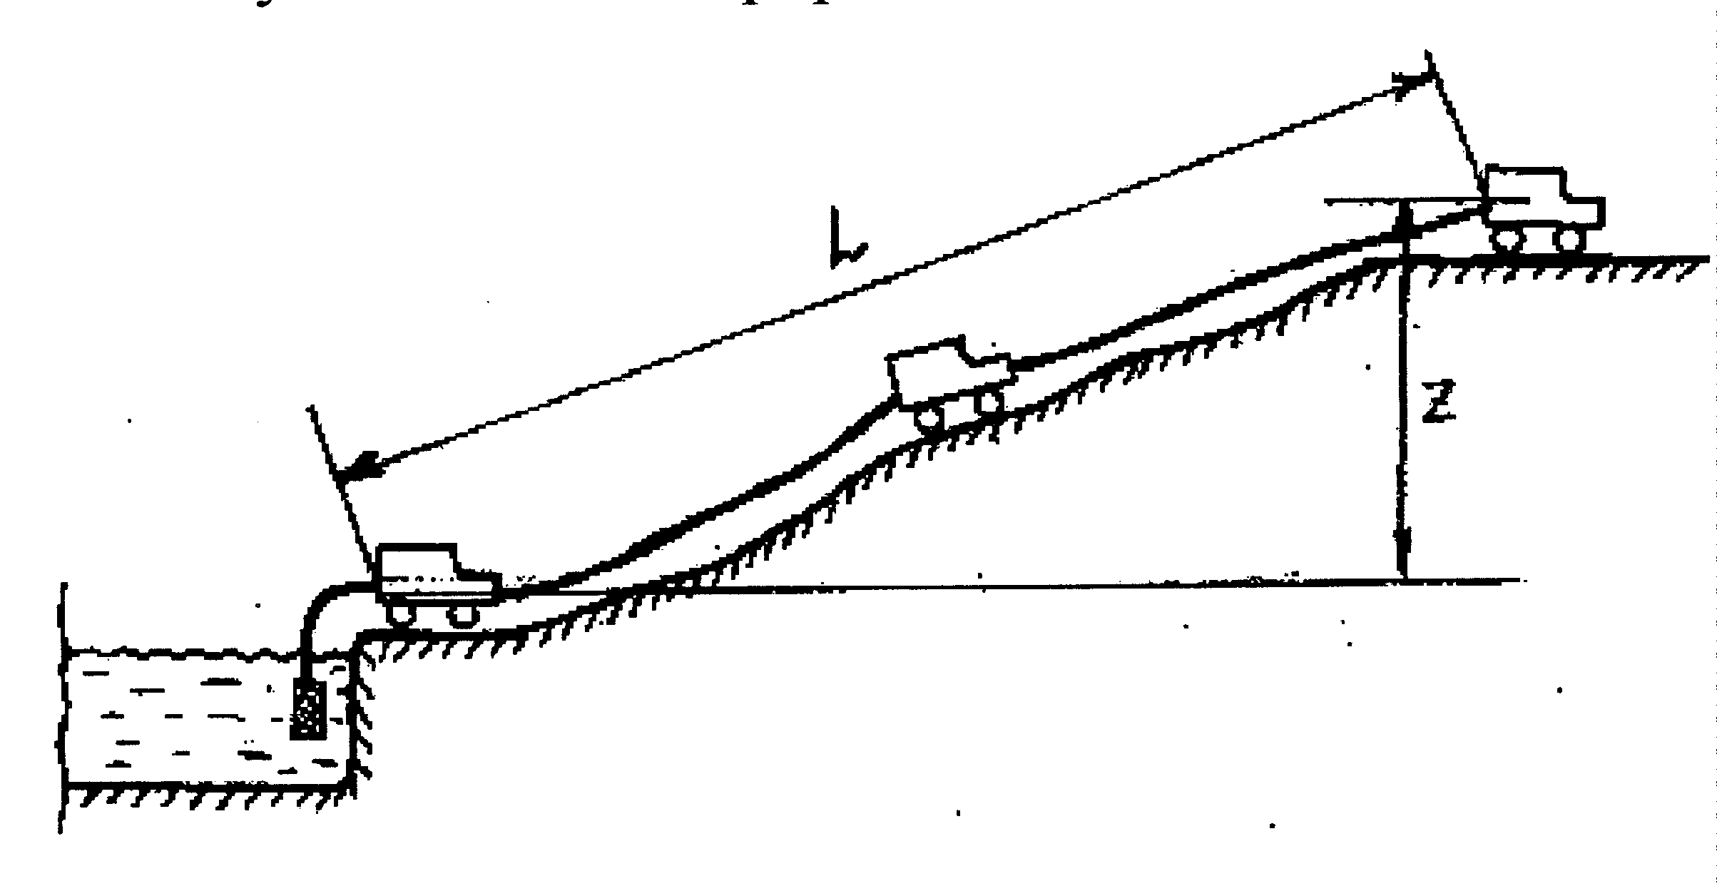

МЕТОДИЧЕСКИЕ УКАЗАНИЯ

Количество автонасосов определяется из условия, что их суммарный напор расходуется на преодоление сопротивлений в рукавных линиях h_{P} и подъем на высоту z.
K_{αh} = h_{p}+z
Н = a-b·Q² - характеристика насосов;
$$h_{p}=S_{\text{сист}}⋅Q^{2}\frac{S_{1}⋅n}{4}⋅Q^{2}$$
N - количество рукавов в одной рукавной линии от первого насоса до головного, которое с учетом неравномерности рельефа местности будет равно:
$$n=\frac{1,2⋅z}{\text{20}}$$
Подставив в исходное уравнение значения Н и h_{p}, и учитывая, что
Q = g₁ + g₂, можно найти требуемое количество автонасосов.

Исходные данные к задаче 9.

Предпоследняя цифра номера зачетной книжки | Z, м | L, м | d₁, мм | d₂,  мм | Последняя цифра номера зачетной книжки | D_{h1}, мм | d_{h2}, мм
1 | 5 | 1000 | 66 | 66 | 1 | 13 | 16
2 | 6 | 1200 | 51 | 66 | 2 | 13 | 19
3 | 4 | 1500 | 77 | 66 | 3 | 19 | 16
4 | 10 | 800 | 51 | 51 | 4 | 19 | 19
5 | 7 | 2000 | 66 | 77 | 5 | 16 | 16
6 | 12 | 1800 | 77 | 66 | 6 | 19 | 16
7 | 8 | 1100 | 51 | 66 | 7 | 16 | 19
8 | 3 | 900 | 77 | 66 | 8 | 13 | 16
9 | 14 | 2000 | 66 | 51 | 9 | 16 | 13
0 | 9 | 1400 | 66 | 66 | 0 | 13 | 13

Примечание: При перекачке из насоса в насос в конце магистральной рукавной линии (на входе во всасывающую полость следующего насоса) необходимо поддерживать остаточный напор не менее 10 м, при перекачке из насоса в цистерну на конце линии следует поддерживать напор не менее 3 м.

Задача №10
К лафетному стволу с насадком d_{H1} подача воды осуществляется от двух пожарных автомобилей АНР-40(130) и АА-40(131). От автомобиля АНР-40(130) проложена рукавная линия диаметром di из прорезиненных рукавов длиной L_{b} а от автомобиля АА-40(131) - из прорезиненных рукавов диаметром d2 и длиной L2. Ствол поднят на высоту Z
Определить подачу каждого из пожарных насосов.
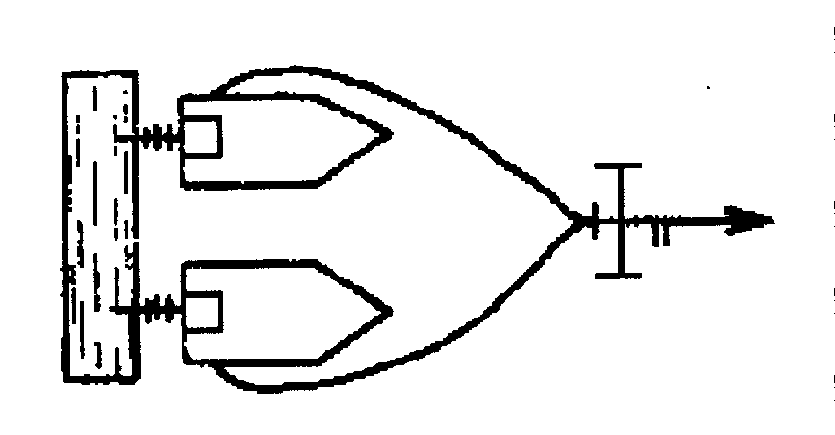

МЕТОДИЧЕСКИЕ УКАЗАНИЯ

Аналитическое условие совместной работы насосов и рукавных систем выражается так
a-bQ²=S_{c}Q²+z
Определив сопротивление системы и подставив его в исходное выражение, получим значение подачи каждого насоса.

Предпоследняя цифра номера зачетной книжки | d_{h1}, мм | d₁, мм | L₁, мм | d₂, мм | L₂, мм | Последняя цифра номера зачетной книжки | Z, м
1 | 32 | 77 | 100 | 77 | 120 | 1 | 9
2 | 28 | 66 | 110 | 66 | 130 | 2 | 8
3 | 32 | 51 | 120 | 66 | 140 | 3 | 6
4 | 50 | 66 | 130 | 51 | 145 | 4 | 4
5 | 50 | 77 | 140 | 66 | 150 | 5 | 2
6 | 32 | 77 | 100 | 77 | 155 | 6 | 1
7 | 28 | 77 | 90 | 89 | 145 | 7 | 2
8 | 38 | 89 | 120 | 77 | 130 | 8 | 3
9 | 32 | 89 | 110 | 89 | 120 | 9 | 4
0 | 28 | 77 | 125 | 77 | ПО | 0 | 5
Приложение 1
Значения сопротивления S_{P} одного стандартного пожарного
рукава длинной 20 м.

Диаметр d мм | Сопротивление рукава (для Q л/с)
Диаметр d мм | Непрорезиненные | Прорезиненные
51 | 0,24 | 0,13
66 | 0,077 | 0,034
77 | 0,03 | 0,015
89 | - | 0,00385
150 | - | 0,00045

Приложение 2
Значение коэффициентов местного сопротивления

Вид местного сопротивления | А | S
Прямой ход из резервуара в трубу | 30 | 0,5
Плавный ход из резервуара в трубу | - | 0,25
Выход из трубы в резервуар | 30 | 1,0
Внезапное расширение, ω₂/ω₁ =1,1-2 | 30 | 1,01-1,0
Внезапное сужение, ω₂/ω₁ =0,1-0,9 | - | 0,45
Поворот трубопровода от 30 до 90 | 130 | 0,2-1,1
Угольник:
90° | 400 | 1,4
135° | 600 | 0,4
Обыкновенный вентиль | 3000 | 6,0
Угловой вентиль | 4000 | 0,8
Шаровой клапан | 5000 | 45
Задвижка:
полностью открытая п = 1 | 75 | 0,15
n = 0,75 | 350 | 0,2
n = 0,5 | 1300 | 2,0
n = 0,25 | 3000 | 20
Диафрагма:
n = 0,64 | 70 | 1
n = 0,4 | 120 | 7
n= 0,16 | 500 | 70
Всасывающие клапаны насосов | - | 5-6
Обратные клапаны | - | 5,5-6,5
Кран проходной | - | 2-4

Приложение 3
Значение коэффициентов местного сопротивления, сжатия, скорости и расхода для насадков различной формы.

Тип отверстия или насадка | ζ | ε | φ | μ
Круглое отверстие в тонкой стенке | 0,06 | 0,64 | 0,97 | 0,62
Внешний цилиндрический насадок | 0,5 | 1 | 0,82 | 0,82
Внутренний цилиндрический насадок | 1 | 1 | 0,71 | 0,71
Конический сходящийся насадок, α=13° | 0,09 | 0,98 | 0,96 | 0,94
Конический расходящийся насадок α=8° | 3,45 | 1 | 0,475 | 0,475
Коноидальный насадок | 0,06 | 1 | 0,98 | 0,98

Приложение 4

Таблица напоров, расходов и длин компактных струй для насадков
диаметром до 25 мм.

Радиус действия  компактной части  струи R_{k}, м | Диаметр насадков d  мм
Радиус действия  компактной части  струи R_{k}, м | 13 |  | 16 |  | 19 |  | 22 |  | 25
Радиус действия  компактной части  струи R_{k}, м | Н, м | Q, л/с | Н, м | Q, л/с | Н, м | Q, л/с | Н, м | Q, л/с | Н, м | Q, л/с
6 | 8.1 | 1.7 | 7.8 | 2.5 | 7.7 | 3.5 | 7,6 | 4,6 | 7,5 | 5,9
7 | 9.6 | 1.8 | 9.2 | 2.7 | 9.0 | 3.8 | 8,9 | 5,0 | 8,7 | 6,4
8 | 11.2 | 2.0 | 10.7 | 2.9 | 10.4 | 4.1 | 10,2 | 5,4 | 10,1 | 6,9
9 | 13.0 | 2.1 | 12.4 | 3.1 | 12.0 | 4.3 | 11,7 | 5,8 | 11,6 | 7,4
10 | 14.9 | 2.3 | 14.1 | 3.3 | 13.6 | 4.6 | 13,21 | 6,1 | 12,9 | 7,8
11 | 16.9 | 2.4 | 15.8 | 3.5 | 15.2 | 4.9 | 14,7 | 6,5 | 14,4 | 8,3
12 | 19.1 | 2.6 | 17.7 | 3.8 | 16.9 | 5.2 | 16,3 | 6,8 | 15,9 | 8,7
13 | 21.4 | 2.7 | 19.7 | 4.0 | 18.7 | 5.4 | 18,0 | 7,2 | 17,5 | 9,1
14 | 23.9 | 2.9 | 21.8 | 4.2 | 20.6 | 5.7 | 19,8 | 7,5 | 19,2 | 9,6
15 | 26.7 | 3.0 | 24.0 | 4.4 | 22.6 | 6.0 | 21,6 | 7,8 | 20,9 | 10,0
16 | 29.7 | 3.2 | 26.5 | 4.6 | 24.7 | 6.2 | 23,6 | 8,2 | 22,7 | 10,4
17 | 33.2 | 3.4 | 29.2 | 4.8 | 27.1 | 6.5 | 25,7 | 8,5 | 24,7 | 10,8
18 | 37.1 | 3.6 | 32.2 | 5.1 | 29.6 | 6.8 | 28,0 | 8,9 | 26,8 | 11,3
19 | 41.7 | 3.8 | 35.6 | 5.3 | 32.5 | 7.1 | 30,5 | 9,3 | 29,1 | 11,7
20 | 46.8 | 4.0 | 39.4 | 5.6 | 35.6 | 7.5 | 33,2 | 9,7 | 31,5 | 12,2
21 | 53.3 | 4.3 | 43.7 | 5.9 | 39.1 | 7.8 | 36,3 | 10,1 | 34,3 | 12,8
22 | 60.9 | 4.6 | 48.7 | 6.2 | 43.1 | 8.2 | 39,6 | 10,6 | 37,3 | 13,3
23 | 70.3 | 4.9 | 54.0 | 6.6 | 47.6 | 8.7 | 43,4 | 11,1 | 40,6 | 13,9
24 | 82.2 | 5.3 | 61.5 | 7.0 | 52.7 | 9.1 | 47,7 | 11,7 | 44,3 | 14,5
25 | 98.2 | 5.8 | 70.2 | 7.5 | 58.9 | 9.6 | 52,7 | 12,2 | 48,6 | 15,2
26 | - | - | 80.6 | 8.0 | 66.2 | 10.2 | 58,5 | 12,9 | 53,5 | 15,9
27 | - | - | 94.2 | 8.6 | 75.1 | 10.9 | 65,3 | 13,7 | 59,1 | 16,8
28 | - | - | - | - | 86.2 | 11.6 | 75,5 | 14,5 | 65,8 | 17,7

Приложение 5.
Значения сопротивлений Sh и проводимости Р насадков
(для Q л/с )
Диаметр  насадка,  мм | S_{h} | Р | Диаметр  насадка,  мм | S_{h} | Р
10 | 8.26 | 0.348 | 27 | 0.156 | 2.54
11 | 5.64 | 0.421 | 28 | 0.134 | 2.73
12 | 3.98 | 0.501 | 29 | 0.117 | 2.93
13 | 2.89 | 0.588 | 30 | 0.102 | 3.13
14 | 2.40 | 0.682 | 31 | 0.088 | 3.37
15 | 1.63 | 0.783 | 32 | 0.079 | 3.56
16 | 1.26 | 0.891 | 33 | 0.070 | 3.80
17 | 0.99 | 1.01 | 34 | 0.062 | 4.02
18 | 0.787 | 1.13 | 35 | 0.055 | 4.26
19 | 0.634 | 1.26 | 36 | 0.049 | 4.51
20 | 0.516 | 1.39 | 38 | 0.040 | 5.02
21 | 0.425 | 1.53 | 40 | 0.032 | 5.57
22 | 0.353 | 1.68 | 42 | 0.026 | 6.14
23 | 0.295 | 1.84 | 44 | 0.022 | 6.74
24 | 0.249 | 2.00 | 46 | 0.018 | 7.35
25 | 0.212 | 2.17 | 48 | 0.016 | 8.02
26 | 0.181 | 2.35 | 50 | 0.0132 | 8.70
 |  |  | 65 | 0.0053 | 13.74
Приложение 6
Значения скорости распространения ударной волны в воде.

Материал | Скорость распространения ударной волны,  а, м/с
Стальные трубы | 1200
Чугунные трубы | 1000
Асбоцемент | 700
Новые льняные рукава | 80
Льняные рукава б/у | 120
Прорезиненные рукава | 300

Приложении 7
Характеристики пожарных насосов, установленных на пожарных
автомобилях и мотопомпах.

Модель мотопомпы, автомобиля. | Марка насоса | Параметры, характеризующие тип насоса
Модель мотопомпы, автомобиля. | Марка насоса | А | b
МП-600 | По марке | 88 | 0,242
МП-800 | Мотопомпы | 86 | 0,048
МП-1400
МП-1600 |  | 102.6 | 0,016
АЦ-30, АНР-30, | ПН-30 КФ | 110.6 | 0,0104
АА-30, АЦС-30 | --//-- | --//-- | --//--
АЦ-40, АНР-40,АА-40 | ПН-40У | 110,6 | 0,0098
ПНС-110 | ПН-110 | 111,7 | 0,0014

